Эмблема Дворца 2006 чернМуниципальное автономное учреждение дополнительного образования

«РЯЗАНСКИЙ ГОРОДСКОЙ ДВОРЕЦ ДЕТСКОГО ТВОРЧЕСТВА»

**Комплекс упражнений**

**для учащихся объединения «Аквааэробика»**

**для выполнения в домашних условиях**

**при дистанционном обучении**

Автор-составитель:

Кузнецова Татьяна Александровна,

педагог дополнительного образования

г. Рязань, 2020.

**Пояснительная записка**

Данный комплекс упражненийразработан педагогом дополнительного образования Кузнецовой Татьяной Александровной для выполнения учащимися объединения «Акваэробика» в домашних условиях при дистанционном обучении.

*Перед выполнением упражнений нужно соблюдать несколько условий:*

1. *Приём пищи за 1,5 – 2 часа до начала занятия.*
2. *Убедитесь, что нет посторонних предметов, стен на расстоянии вытянутых рук впереди, сзади, справа и слева.*
3. *Форма занятий: леггинсы, футболка.*
4. *Питьевой режим: пьем воду небольшими порциями, если хотим пить.*
5. *Хорошее настроение!*

**Занятие**

**Разминка**

* лёгкий бег на месте - 3 мин;
* бег-захлёст - 1 мин;
* бег-колено вверх - 1 мин;
* шаг на месте - 1 мин;
* бег на месте - 3 мин;
* выпады вперёд и назад - 1 мин;
* прыжки врозь-вместе ноги - 1 мин;
* бег-захлёст - 2 мин;
* прыжки лыжный шаг - 1 мин;
* шаг на месте -1 мин.

**Основная часть**

***Каждое упражнение выполняем в течение 1 минуты. Далее идёт 10 секундный перерыв.***

1. **Приседание**

*Приседаем на 2 счёта, подъём на 2 счёта.*

И.п. стопы на ширине стопы. Вдох-присед (колени над пяткой, корпус прямой и не лежит на бёдрах), выдох-возвращение в и.п., сокращаем при этом ягодицы.

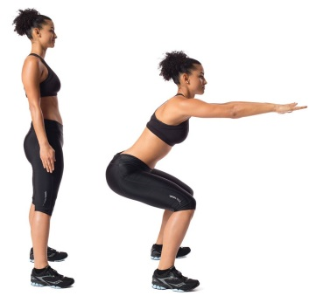

**2.Выпады вперёд**

И.п.: встаньте прямо, ноги немного расставлены, так чтобы стопа, колено, бедро, плечи образовали прямую линию. На вдохе сделайте шаг вперед и перенесите вес на переднюю ногу. Бедра и голени обеих ног образуют прямой угол. На выдохе оттолкнитесь пяткой от пола и, задействуя мышцы ягодиц и задней поверхности бедра, вернитесь в исходное положение.

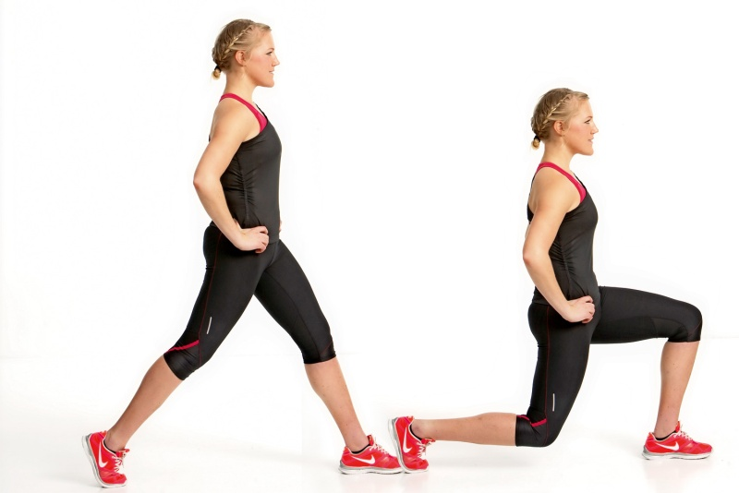

**3.Кранч**

И.п.: лёжа на спине, ноги согнуты, руки за головой, локти в стороны. Отрываем лопатки от коврика, сохраняя положение локти в стороны.

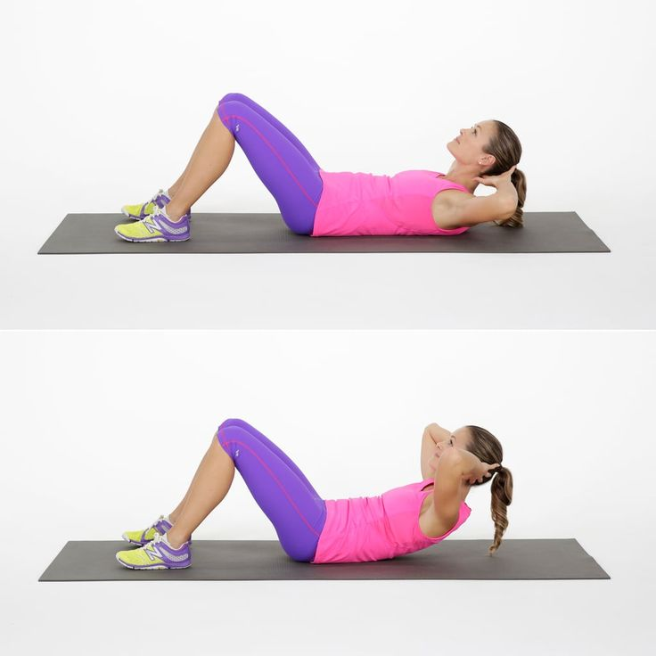

**4.Выпады назад** (обратные выпады)

И.п.: Встаньте прямо, ноги немного расставлены, так чтобы стопа, колено, бедро, плечи образовали прямую линию. На вдохе сделайте шаг назад, основной вес приходится на переднюю опорную ногу. Бедра и голени обеих ног образуют прямой угол. На выдохе вернитесь в исходное положение.

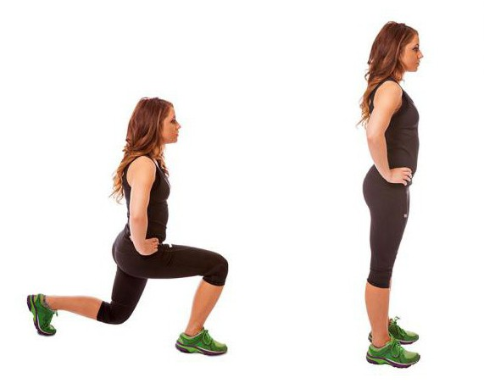

**5.Отжимания**

И.п.: примите упор лежа, ладони чуть шире плеч. Держите туловище прямо — голова, корпус и ноги составляют одну линию. Пресс напряжен, ягодицы зажаты, лопатки сведены вместе. Сгибая руки в локтевых суставах, опуститесь вниз до угла 90 градусов между плечом и предплечьем. По ходу движения выполните легкий вдох. Локти направлены назад и слегка в стороны. В нижней точке они должны быть отведены от корпуса примерно на 45 градусов. Это максимально безопасное положение для плечевых суставов. Достигнув нижней точки разогните руки и примите исходное положение, сделав выдох. Во время выполнения упражнения не забывайте держать спину ровно. Не прогибайте поясницу и не округляйте грудной отдел.

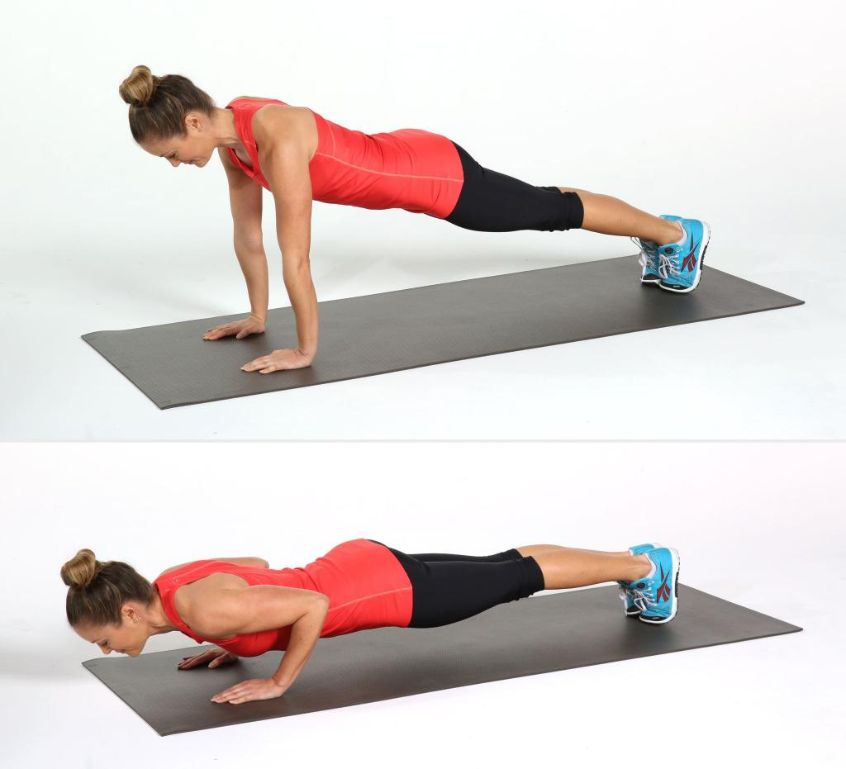

**6.Разгибание спины**

И.п.: лёжа на животе, руки за головой, локти в стороны. Подъём верхней части корпуса. Голову не запрокидываем, ноги не отрываем от пола.

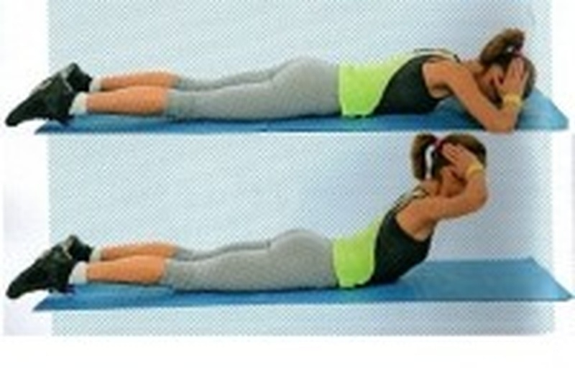

**7.Обратный кранч**

И.п.: Отталкиваясь руками от пола, подтягиваем колени к груди, голень и бёдра вместе.

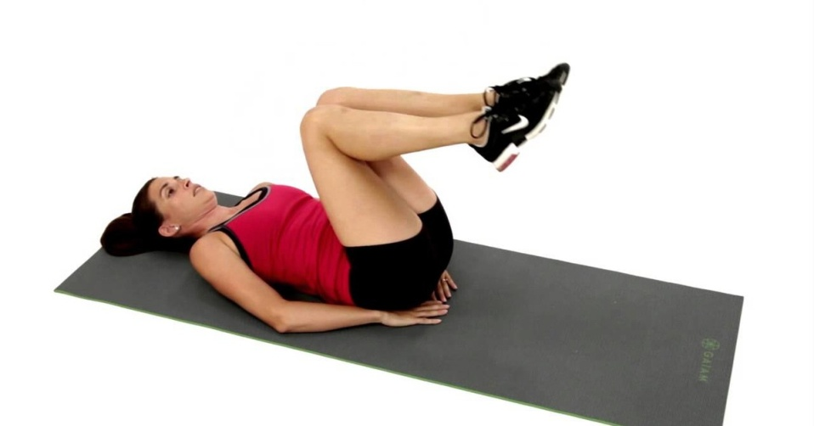

**8.Подъём разноимённых рук и ног.**

И.п.: Лёжа на животе, руки вытянуты вперёд, ноги на полу. На вдохе поднимаем правую руку и левую ногу (голову не запрокидываем), выдох - опускаем. Тоже с другой ноги и руки.

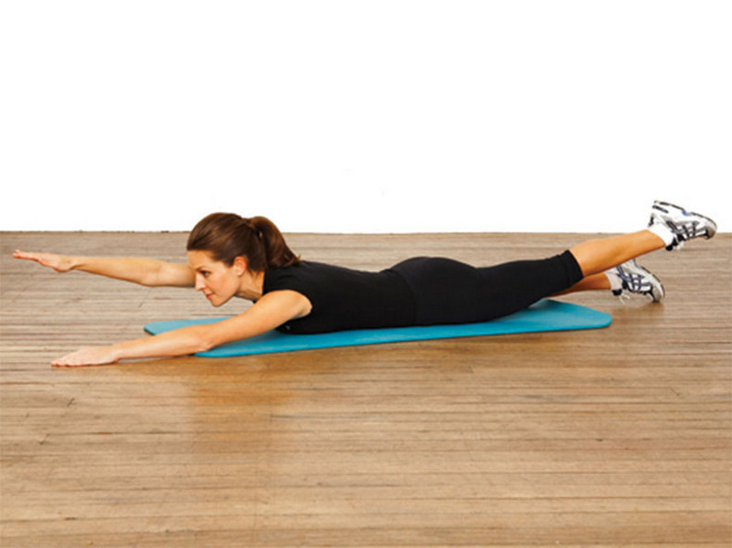

**9.Боковой кранч.**

И.п.: Лёжа на полу, правая нога согнута и стоит на полу, левая нога согнута и лежит на правой ноге.

На выдохе стараемся оторвать лопатки от пола, тянемся правым локтем к левому колену. Вдох – опускаемся. 30.сек.

Меняем ноги.

На выдохе стараемся оторвать лопатки от пола, тянемся левым локтем к правому колену. Вдох – опускаемся. 30.сек.

Отдых 10 сек.

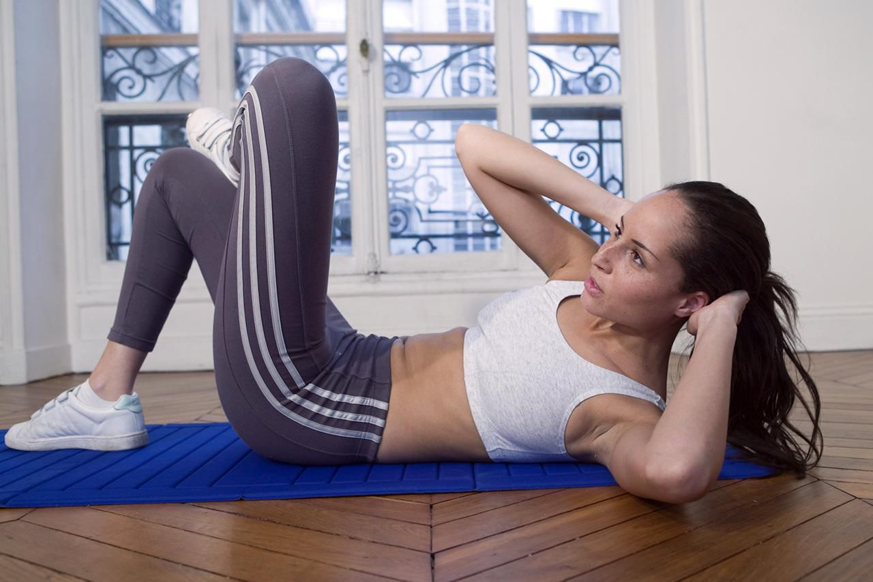

10.Приседание.

И.п.: Стоя, стопы на ширине плеч, руки вдоль туловища.  
Выполнение: На вдохе, плавно сгибая ноги в коленях, приседайте до прямого угла в коленных суставах. На выдохе вернитесь в исходную позицию. Приседаем на 3 счёта, сидим 4 счёта, встаём 1 счёт. 1 мин.

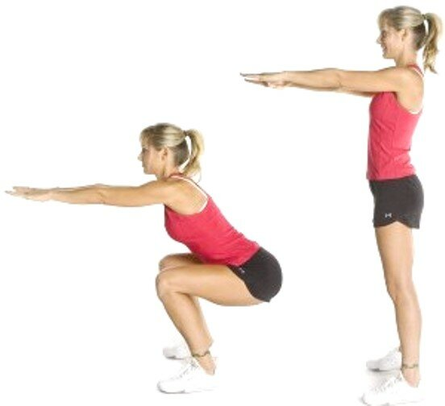

После этого упражнения отдыхаем 1 минуту и повторяем в точности комплекс упражнений.

После повтора комплекса упражнений выполняем заключительную часть.

**Заключительная часть**

В конце занятия выполняем упражнения на растяжение и расслабление.

**1.Кошка – 2 мин.**

И.п. Стоя на четвереньках, ладони под плечами, колени под тазом.

На вдохе округляем спину, прижимаем подбородок к груди. На выдохе прогибаем спину, плавно запрокидываем голову назад.

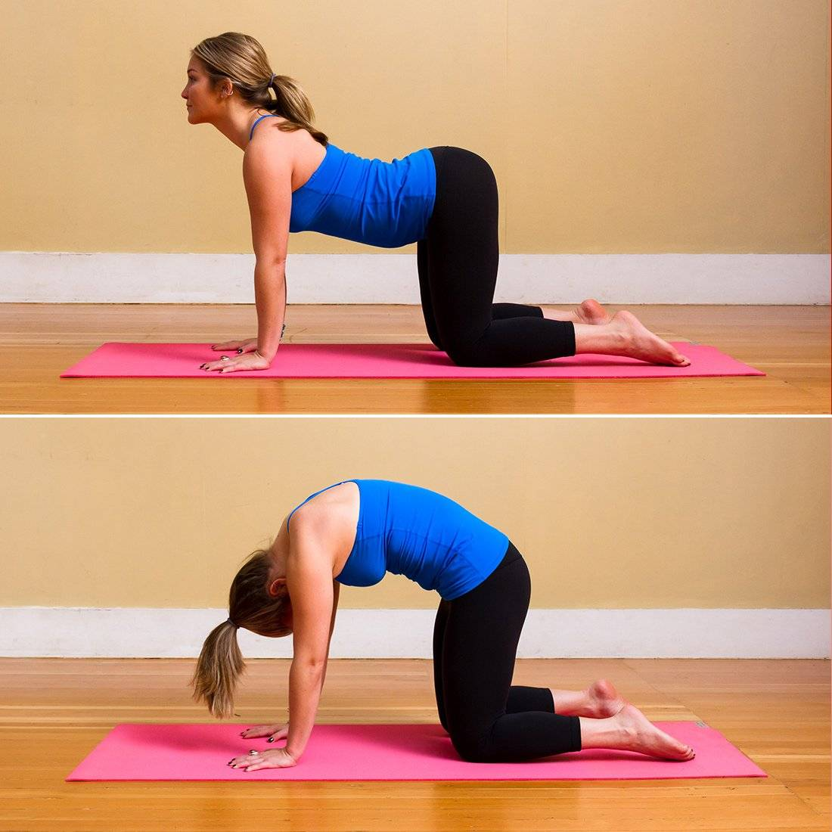

**2.Поза ребёнка – 1 мин.**

И.п.: Стоя на четвереньках, ноги вместе. На выдохе опуститесь на колени (колени и стопы вместе, большие пальцы ног соприкасаются), затем сядьте на пятки. Расслабьтесь. На медленном вдохе поднимите руки над головой, и с выдохом опустите их на пол перед собой, вместе с этим наклоняясь вперед, опуская грудную клетку на ноги, и касаясь лбом пола.

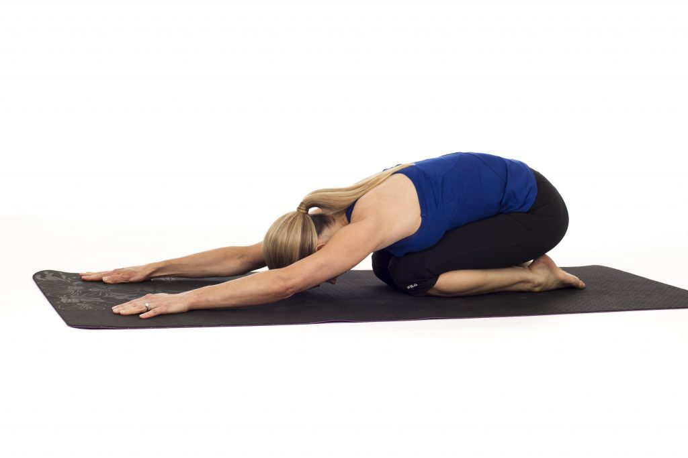

**3.Вытянутый угол.**

И.п. Сидя на коврике, ноги в стороны, наклон корпуса к правой ноге(30 сек.), наклон корпуса к левой ноге(30 сек.). Всего 2 минуты.

Повторяем комплекс упражнений на растяжение ещё 1 раз.

**Конец занятия**